FINS DE PHRASES DEUX SYLLABES
Agnès Desjobert octobre 2018
Il est midi, c’est l’heure de | 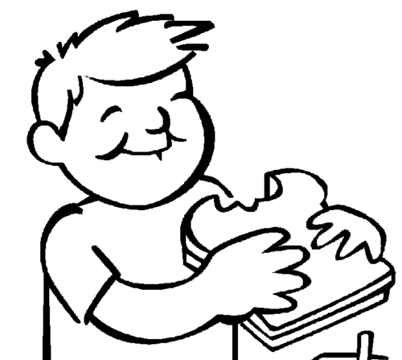 | manger
Elle est enceinte. Elle attend un | 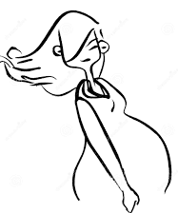 | bébé
Attention, tu vas | 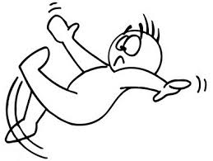 | tomber !
Le roi et la reine habitent un grand | 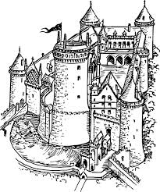 | château
A trois ans, ils vont à | 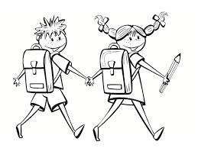 | l’école
Les souris aiment le | 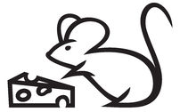 | fromage
Il est sportif, il vient toujours en | 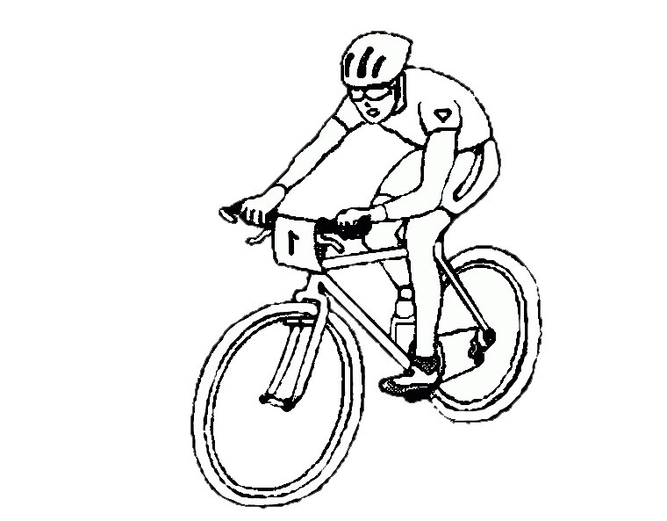 | vélo
Après le déjeuner, je voudrais du |  | café
A la piscine, elle apprend à | 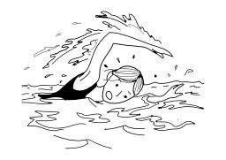 | nager
Ça ne m’intéresse pas ! Je | 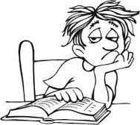 | m’ennuie
Au parking, il a garé sa | 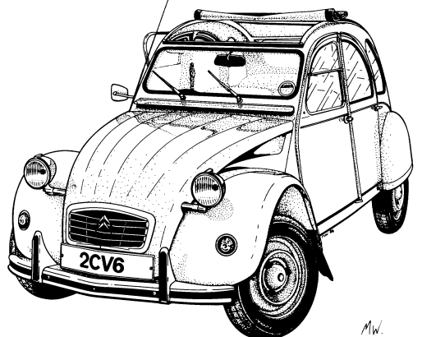 | voiture
Il lit une BD de Tintin et |  | Milou
Pour son anniversaire, elle souffle les | 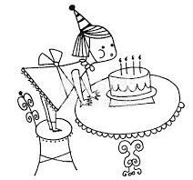 | bougies
Elle se lave les | 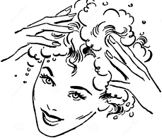 | cheveux
Je coupe ma viande avec un |  | couteau
Il dort dans un | 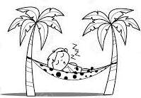 | hamac
Elle a mal aux dents. Elle va chez le | 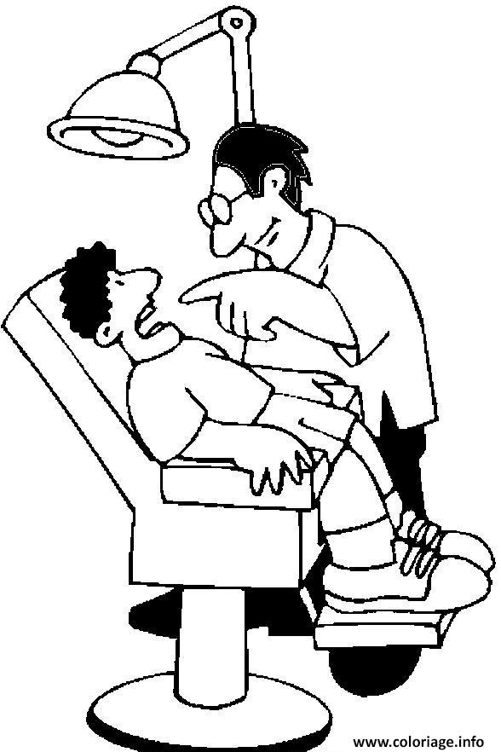 | dentiste
Je suis fatigué, je vais me | 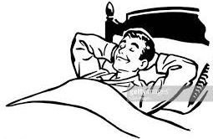 | coucher
Le soir, je regarde un film à la | 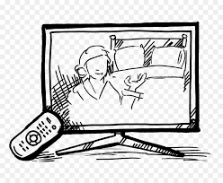 | télé
Mets ton linge sale dans la | 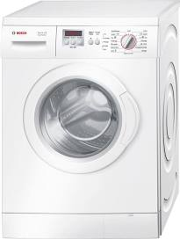 | machine
Bravo ! Le coureur numéro 7 a | 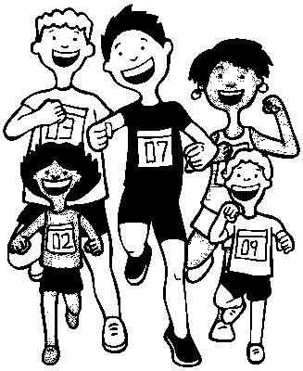 | gagné
Ces garçons aiment la | 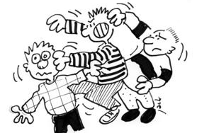 | bagarre
Pour découper, je cherche mes | 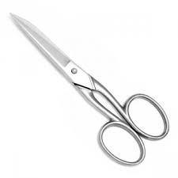 | ciseaux
Zut ! J’ai | 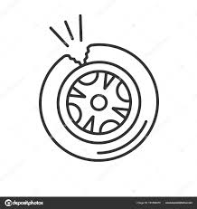 | crevé
Maître Corbeau sur un arbre | 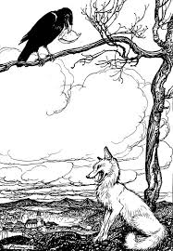 | perché
Le pêcheur a attrapé un gros | 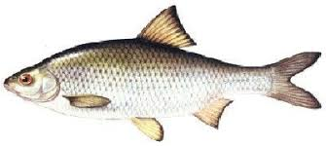 | poisson
Il a oublié ses | 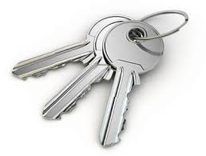 | clefs
Elle a fait cuire un | 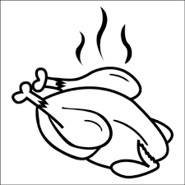 | poulet
Arrête de | 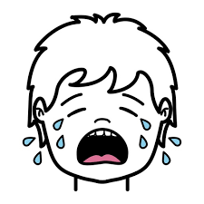 | pleurer !
Il pose trop de | 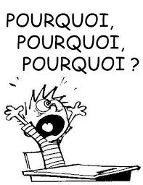 | questions
C’est un artiste. Il peint un | 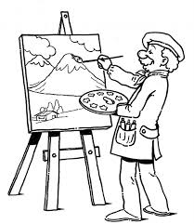 | tableau
Rattrapez-le ! Au |  | voleur !
Ce bateau n’a pas de voiles, il a un | 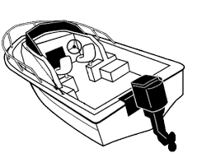 | moteur
Johnny Halliday est un grand |  | chanteur
Le chasseur tire sur un | 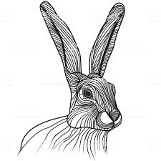 | lapin
Il fait très beau.  Elle met ses lunettes de |  | soleil
Il y a une cheminée dans le | 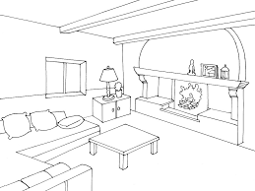 | salon
Il dessine une | 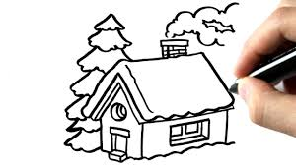 | maison
Chez lui, il y a un séjour avec un | 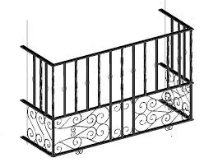 | balcon
J’ai du linge à | 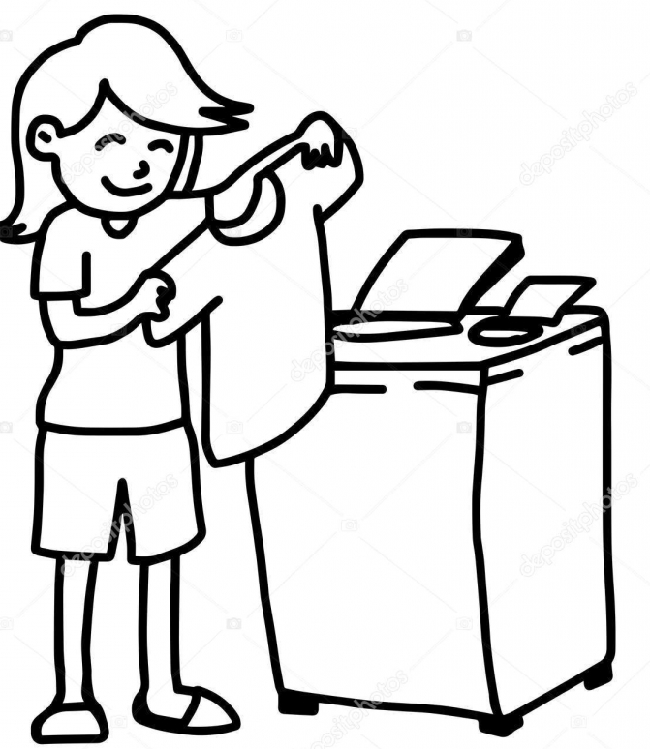 | laver
Il fait encore une | 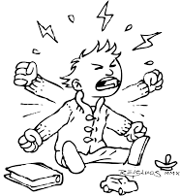 | colère
Tu es malade, j’appelle le | 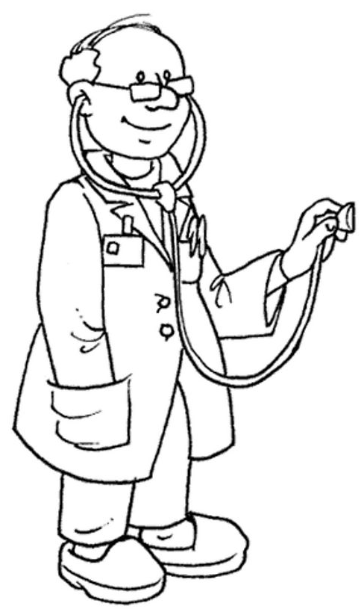 | docteur
Ils chantent dans une |  | chorale

